TREGDE FERIESENTER leilighet nr. 11 (kan leies hele året)
Leilighetene er velutstyrte med bad/dusj og WC, godt utstyrte kjøkken, gode senger, kabel-TV og alt av nødvendig utstyr for en flott ferie. Utenfor er det felles oppvarmet svømmebasseng.
Hytta vår er på ca. 55 m2, fliselagt bad/wc med varmekabler, kjøkken, spiseplass, stue, 3 soverom med 6-8 soveplasser og utendørs terrasse.
I tillegg finnes butikk/kiosk, restaurant, møterom for opptil 25 personer, svømmebasseng, minigolf, bane for Petanque, lekeplass for de minste og et godt utvalg utleiebåter av ulike størrelser og motoralternativer. Kort biltur til andre lokale opplevelser, som for eksempel Kristiansand dyrepark
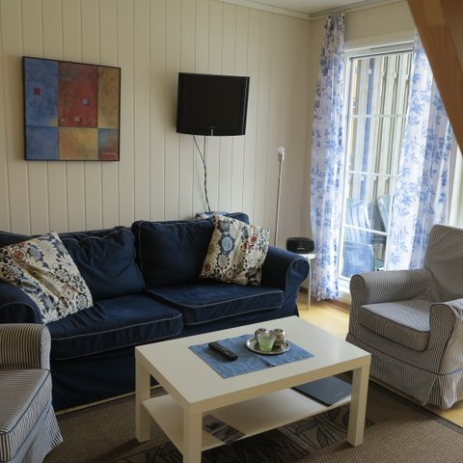
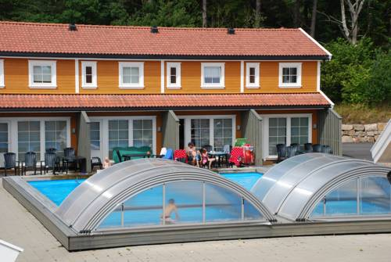
Det er mulighet for å leie båt. Ikke røyk /dyr. Utvask kan bestilles

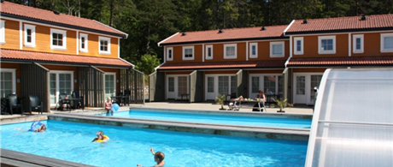

SJØSANDEN FERIETUN leilighet nr. 10 (innleid fra 1/5-1/9)
Leiligheten består av entre, stue, kjøkken, bad m/dusj, wc og vask,
2 soverom m/6 sengeplasser. Stuen er innredet med pene salongmøbler og spisekrok og har satellitt tv. Kjøkkenet er velutstyrt m/oppvaskmaskin, kjøle/fryseskap og har komplett dekketøy til 6 personer. Leiligheten har balkong m/solmøbler. Sengetøy må medtas. (Kan evt. leies.)
Vaskemaskin og tørketrommel ligger i eget vaskerom og kan benyttes. Det er også sløyerom for fisk.
Leiligheten ligger ca. 30m fra strandtoppen på Sjøsanden. Det er ca. 5 min. å spasere til sentrum. Det er 150 m til nærmeste dagligvarebutikk.
Det er mulighet for å leie båt. Ikke røyk /dyr. Utvask kan bestilles
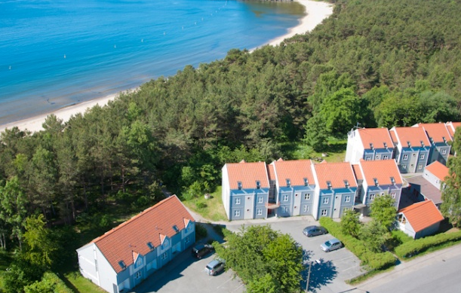
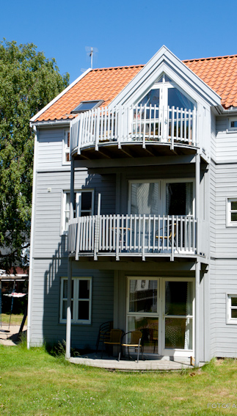

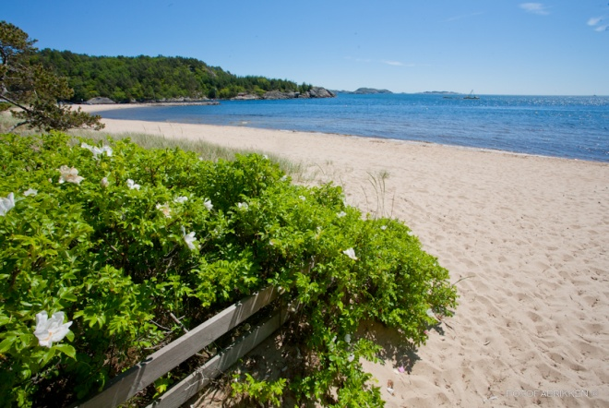

PRISER pr. leilighet 2023:
Påsken:
Fredag, lørdag, palmesøndag, mandag, tirsdag til onsdag kr 2 500,-
Onsdag, skjærtorsdag, langfredag, påskeaften, 1. og 2. påskedag kr 2 500,-

Uker i høysesong fra 24.06-19.08.: kr 5000,-

Uker i lavsesong fra 01.01-23.06. og 20.08.-31.12.: kr 3000,-
Leie av hele uker gjelder fra lørdag kl 1600 til Lørdag kl 1100.
I lavsesong (unntatt påske) kan leilighetene leies ut dager eller helger for kr 600,- pr.døgn.
Høysesong inneholder utvask, andre priser er uten utvask. Utvask kan kjøpes på senteret etter ønske.
Har du spørsmål eller ønsker å bestille hytte?
Ta kontakt: hytte.fagforbundet.sandnes@gmail.com
Eller på: Gunn Nordås på tlf 40201315

Hytteleie

Fagforbundet Sandnes har to hytter
til leie for sine medlemmer

